**Inscription – premier semestre :**

**QU’EST-CE QU’IPWEB ?**

IPWeb est un site propre à l’Université Paris Nanterre, servant aux étudiant.e.s à procéder à leur inscription pédagogique *(IP)* en ligne.

La date d’ouverture du site vous sera communiquée via le site de l’UFR SPSE, page du Département de Psychologie. Veuillez régulièrement aller y vérifier les informations.

***

Ce document s’adresse aux étudiant.e.s inscrit.e.s en Licence 3 de Psychologie.

Il vous servira à procéder à votre IP le plus facilement possible. Si vous rencontrez des problèmes lors de cette inscription, veuillez la finaliser avant de prendre rendez-vous avec le secrétariat pour modification.

Les rendez-vous devront être pris uniquement sur le site Saisine Paris Nanterre, via l’onglet « prise de rendez-vous ».

Pour rappel, vous devez obligatoirement avoir finalisé votre inscription administrative *(IA)* avant de procéder à votre IP.

Si vous rencontrez un problème lors de votre IA, veuillez contacter le Service de Scolarité de l’Université.

***

Votre inscription en anglais se fera sur le même niveau à chaque semestre la rubrique procédure d’inscription contient une explication sur la détermination de votre niveau.

**Comment faire mon IPWeb ?**

Licence 3 Psychologie

Université Paris Nanterre

QUELLE ETAPE POUR PARCOURS SUFOM – VOIR AVEC JULIEN

**L’IP se fera le**

Vous devez en priorité choisir les enseignements qui propose le moins de créneaux :

* En fonction de votre niveaux d’anglais, vous aurez plus ou moins de créneaux disponibles.
* Choisir votre option parmi les 13 proposées en TD *(places limitées dans chaque cours)* :
* Chaque CM a deux créneaux horaires dans le semestre, vous devez les sélectionner en second.
* Pour finir, vous devrez sélectionner les TD, qui ont chacun entre 16 et 20 créneaux différents.

***Veuillez consulter l’emploi du temps sur le site myplanning.parisnanterre.fr en vous rendant à la semaine du 23 octobre 2023 pour voir tous les cours****.*

**1ère étape – Si et uniquement si :** votre niveau d’anglais est le B1, vous devez commencer par positionner ce cours qui n’est proposé que sur 2 horaires.

**2ème étape – choisir une option parmi les 13 suivantes :**

**Ce choix de TD n’a pas de lien direct avec la spécialité que vous choisirez de suivre au second semestre de L3, votre licence de psychologie est générale, le choix de n’importe quel TD est approprié quels que soit votre futur projet.**

1. Psychologie positive des apprentissages – 4P5PAP1P
2. Neuropsychologie des apprentissages – 4P5PNA1P
3. Politiques publiques et changement des comportements – 4P5POL1P
4. Psychologie sociale : moralité et jugement de responsabilité – 4P5PMO1P
5. Interactions et émotions au travail et en orientation – 4P5PEM1P
6. Psychologie du développement et approche interculturelle – 4P5PIN1P
7. Techniques et méthodes d’analyses des activités de travail – 4P5PTC1P
8. Musique, langage et développement humain – 4P5PMU1P
9. TCC – enfants, ados et troubles neuro-développementaux – 4P5PAD1P
10. Troubles à composantes somatiques – 4P5PTS1P *(2 groupes)*
11. Clinique des groupes, des familles, approche transculturelles – 4P5PCA1P *(2 groupes)*
12. Psychologie à l’hôpital : de la pédiatrie aux services adulte – 4P5PHO1P
13. La psychologie environnementale – 4P5PEV1P

**3ème étape – choisir son créneau horaire de Travaux Pratiques NSC (3) : TP Psychobiologie comportementale – 4P5PNS1P. Attention créneaux de 4 heures.**

**Le TP de psychobiologie se déroule sur 6 semaines et est proposé à la moitié de l’effectif de la promotion à partir de la semaine du 11 septembre 2023, l’autre moitié pourra s’inscrire pour des TP qui débuteront la semaine du 23 octobre.**

**Attention !!! il est strictement impossible de ne pas assister à la 1ère séance du TP Biologie quel que soit votre motif.**

**4ème étape – choisir l’horaire des Cours Magistraux suivants :**

1. Psychologie Cognitive (3): Langage & résolution de problèmes – 4P5PCO1P
2. Psychologie Sociale (3) : Soi, comparaison sociale, motivations – 4P5PPS1P **Début des CM semaine du 11/09.**
3. Psychopathologie psychanalytique (3) : concepts et clinique – 4P5PPP1P
4. Pathoclinique TCC (3) des troubles anxieux et de l’humeur – 4P5PCL1P
5. Psychologie du Développement (3) : L’enfant et l’adolescent – 4P5PDV1P
6. Statistiques (3) : Inférence statistique niveau 2 – 4P5PST1P
7. Trajectoires professionnelles en psychologie – 4P5PTJ1P

**5ème étape – TD d’Anglais si niveaux B2 ou C1 :**

1. Niveau B1 : attention, seulement 2 créneaux horaires disponibles *(cf. 1ère étape)*
2. Niveau B2 : 14 créneaux disponibles
3. Niveau C1 : 7 créneaux disponibles

**6ème étape – choisir l’horaire des Travaux Dirigés suivants :**

*Fondamentaux :*

1. Psychologie Cognitive (3) : Langage & résolution de problèmes – 4P5PCO1P
2. Psychologie Sociale (3) : Soi, comparaison sociale, motivations – 4P5PPS1P **Début des TD semaine du 25/09**
3. Psychopathologie psychanalytique (3) : concepts et clinique – 4P5PPP1P
4. Pathoclinique TCC (3) des troubles anxieux et de l’humeur – 4P5PCL1P
5. Psychologie du Développement (3) : L’enfant et l’adolescent – 4P5PDV1P

*Complémentaires :*

1. Statistiques (3) : Inférence statistique niveau 2 – 4P5PST1P
2. Trajectoires professionnelles en psychologie – 4P5PTJ1P

**7ème étape – choisir l’horaire du cours Outils de professionnalisation:**

Ce cours ne comporte que 2 séances de cours en présentiel, l’une d’introduction et la seconde de conclusion, il est impossible d’avoir une absence dans ce cours, entre ces 2 séances vous aurez de 8 heures de distanciel, merci de consulter le CEL pour cet enseignement 4PIPSOUM.

**Inscription – second semestre :**

**L’IP se fera le mercredi 11décembre 2024**

***Veuillez consulter l’emploi du temps sur le site myplanning.parisnanterre.fr en vous rendant à la semaine du 15 janvier, si vous choisissez la spécialité Travail certains cours ne débutent qu’en février.***

**1ère étape – Si et uniquement si :** votre niveau d’anglais est le B1, vous devez commencer par positionner ce cours qui n’est proposé que sur 2 horaires.

**2ème étape – choisir son bloc de spécialité :**

* Psychopathologie Clinique Empirique & TCC
* Psychopathologie Clinique Psychanalytique
* Psychologie Neuropsychologie & Apprentissage
* Psychologie Sociale
* Psychologie du Travail & Ergonomie & Orientation (Attention le début de certains cours est décalé au mois de février
* Psychologie du Développement
* Les étudiants concernés par un choix Parcours enseignement avec le SUFOM choisirons soit la spécialité Neuropsychologie & Apprentissagesoit la spécialité Développement

Attention, chaque bloc de spécialité comprend plusieurs cours (en CM et en TD).

**3ème étape : choisir son horaire de CM de Psychométrie – 4P6PMD1P.**

**4ème étape – choisir un CM parmi quatre dans les options de Neurosciences 4 :**

1. Bases neurobiologiques des émotions et de la conscience – 4P6PBN1P
2. Le cerveau aux différents âges de la vie – 4P6PCE1P
3. Génétique et comportement/Ontogenèse et apprentissage – 4P6PGO1P
4. Plasticité cérébrale et addiction – 4P6PPC1P

**5ème étape – choisir un CM parmi quatre dans les options de Neurosciences 5 :**

1. Spécialisations hémisphériques et fonctions cognitives – 4P6PHE1P
2. Pathologies du système nerveux – 4P6PSN1P
3. Psychobiologie évolutive – 4P6PBE1P
4. Comportements parentaux et sociaux – 4P6PCP1P

**6ème étape – choisir un CM parmi 5 dans les optionssuivantes :**

1. Emotions, Stress et Ressources psychologiques – 4P6POP5P
2. (Dé)construction des inégalités sociales dans les parcours – 4P6POP6P
3. Santé psychique du jeune adulte: approche pluridisciplinaire – 4P6POP7P
4. Environnement, comportement et cognition – 4P6POP8P
5. Approche interdisciplinaire de la personne obèse – 4P6POP9P

**7ème étape – choisir un cours de méthodologie de l’entretien parmi les 4 suivants et choisir le créneau horaire:**

1. Vers une communication professionnelle efficace – 4P6POP1P
2. Entretiens de recherche et à visée neuropsychologique – 4P6POP2P
3. Entretien avec les parents 4P6POP3P – 4P6POP3P
4. Dispositifs cliniques : écoute et interaction 4P6POP4P

**8ème étape – TD d’Anglais si niveaux B2 ou C1 :**

1. Niveau B1 : attention, seulement 1créneau horaire disponible *(cf. 1ère étape)*
2. Niveau B2 : 14 créneaux disponibles
3. Niveau C1 : 7 créneaux disponibles

**9ème étape : choisir son horaire de TD de Psychométrie – 4P6PMD1P.**

**Attention pour Les cours de régulation de stage et de TER le suivi des cours quelle que soit votre situation à l’égard du stage est obligatoire, le mode dérogatoire n’existe pas.**

**Vous trouverez ci-après le TUTORIEL avec captures d’écrans pour votre IP WEB du semestre 6**

**Tutoriel pour votre inscription en ligne au semestre 6  de la L3 psychologie:**

*Après avoir validé la page confirmant vos données personnelles,*

Votre inscription pour les cours du second semestre implique dans l’ordre suivant : un choix d’itinéraire, un choix de niveau d’anglais (prendre le même que celui du semestre5 est impératif), une confirmation de la spécialité choisie pour l’UE1, les 2choix de cm neuroscience, une choix d’UE2 (parcours psy ou enseignement),un choix de TD entretien et le choix d’un cm parmi 5.

Cet uniquement après tous ces choix que vous accéderez à la page vous permettant de choisir les TD et CM que vous souhaiteriez intégrer (les redoublants ayant préalablement validé des enseignements au semestre6 auront moins de choix à renseigner).

Il est conseillé pour réaliser votre inscription le plus clairement possible de ***valider chaque étape une par une*** sur la touche continuer (en bas de page). Si vous ne passez pas à la page suivante en tentant la validation : un message en rouge apparaitra en haut de page ou sur les lignes concernées pour vous indiquer ou se situe le blocage.

Les étudiants qui choisiront un itinéraire enseignement développement ou cognitive auront une étape supplémentaire UE4 avec un choix stage ou projet collaboratif (pour vous renseigner sur la nature de ce choix vous devez consulter le SUFOM).

Après un certain nombre d’inscriptions réalisées par vos camarades, des CM et des TD deviendront inaccessibles, vous devrez donc pour valider une inscription cocher des cours qui ne sont pas vos choix initiaux et c’est au cours des rdv de corrections organisés au secrétariat à partir du lendemain de l’inscription que nous tenterons d’améliorer l’inscription que vous avez réalisé.

Vous êtes invité·e·s à consulter les maquettes sur le site du département et l’application emploi du temps sur votre eNT pour préparer votre inscription.

-----------------------------------------------------------------------------------------------------------------------------------

**ETAPE 1 :** choisir P3PSY (psychologie) ou P3PLAS (psychologies accès santé)en fonction de votre inscription initiale.

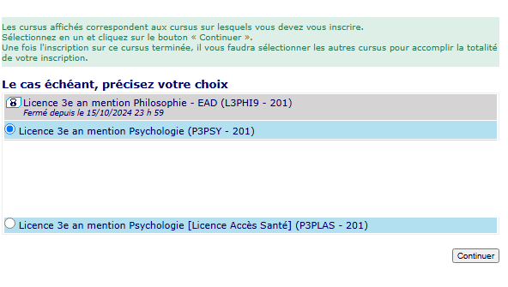

**ETAPE2 :** choisir votre itinéraire parmi les 8 (2itinéraires sont spécifique au choix SUFOM enseignement).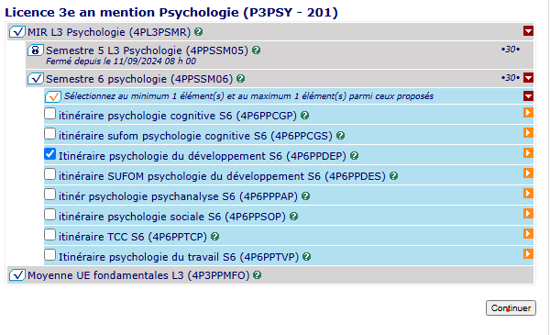

**ETAPE 3 :** Cocher la ligne choix du niveau d’anglais semestre 6,développer et choisir le niveau qui vous concerne.

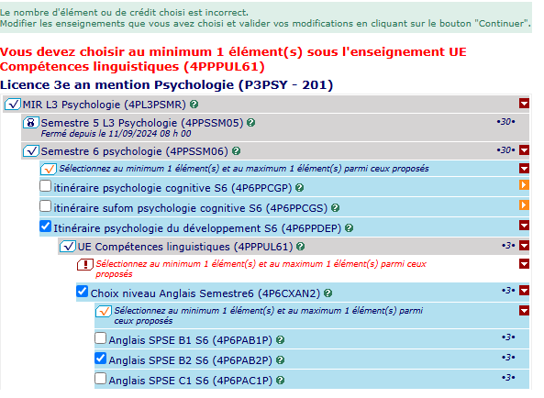

**ETAPE 4**: Confirmer sur l’UE 1 votre choix de spécialité parmi les 6 proposés (pas de distinction pour le parcours enseignement).

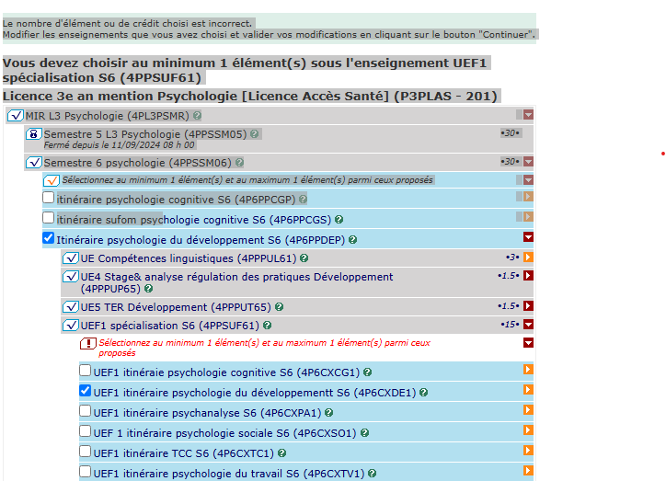

**ETAPE 5 :** Développer les choix neurosciences 1 et 2 pour y sélectionner un CM.

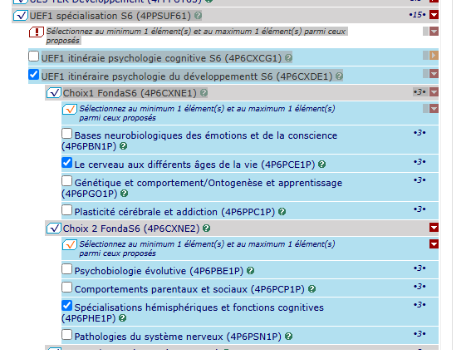

**ETAPE 6**: Préciser sur L’UE 2 si vous faites un parcours Psychologie ou enseignement SUFOM

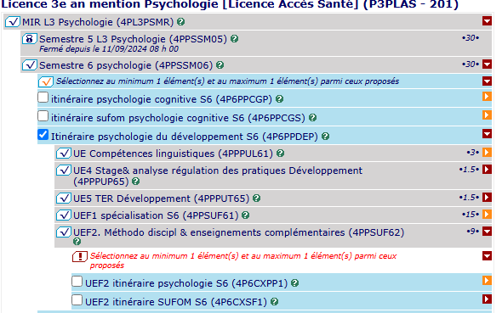

**ETAPE 7 :**  développer et faire vos choix 1 entretien et choix 2 CM.

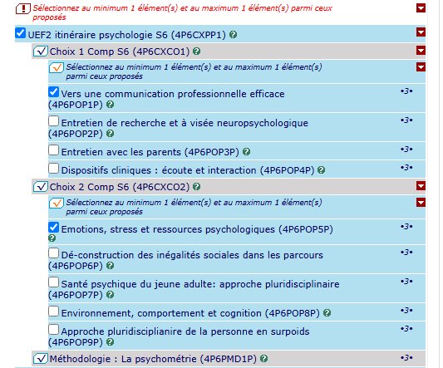

**Normalement, Tout est prêt pour passer à la page suivante et sélectionner TD et CM.**

**ETAPE 8**: cocher l’itinéraire choisi puis procéder à l’ensemble des choix TD et Cm qui se trouveront en dessous.

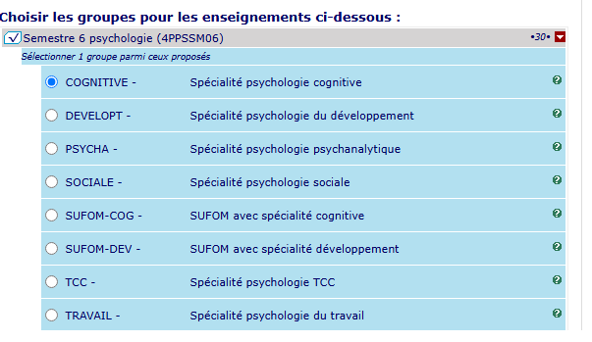

**ETAPE 9 :** Si un TD ou un CM a été oublié vous aurez un message rouge en haut de page et vous ne pourrez pas passer à la page suivante en tentant de continuer.

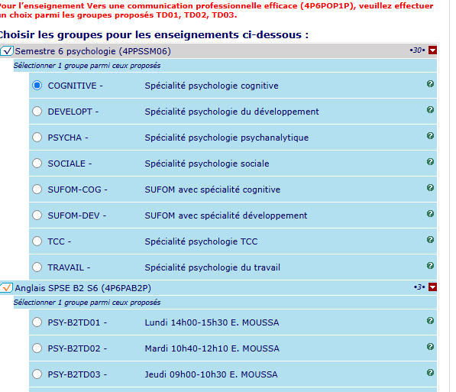

**ETAPE 10 :** Tous vos choix sont cochés, vous pouvez appuyer sur continuer et visualiser le contrat pédagogique qui en découle avant de le valider.

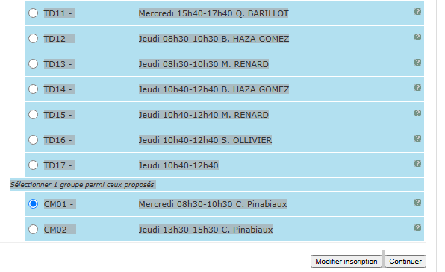

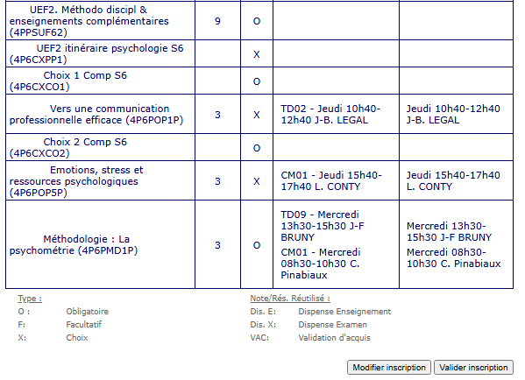

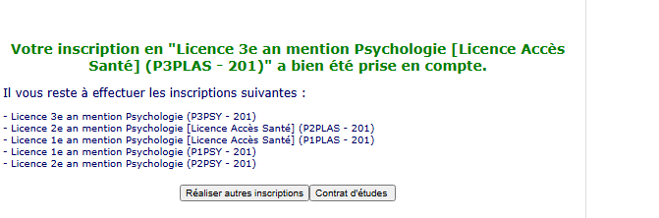

***L’inscription simultanée de l’ensemble de nos étudiant·e·s et les nombreux choix à faire au cours de votre IP génèrent des ralentissements sur le serveur et peuvent ralentir ou perturber l’accès à votre contrat validé, son impression et sont envoi vers votre mail étudiant, pour vous rassurer sur votre inscription : nous vous conseillons de consulter votre ENT rubrique contrat pédagogique pour constater que votre Cours du semestre6 sont bien venus s’ajouter à ceux du semestre5.***

**Accès au contrat pédagogique enregistré**

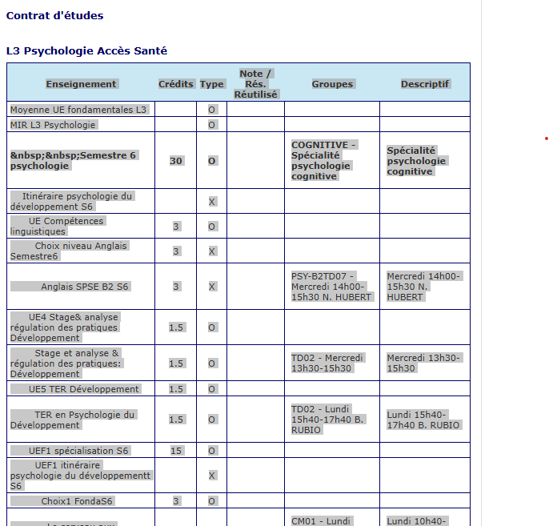

**Imprimer vos contrat pédagogique**

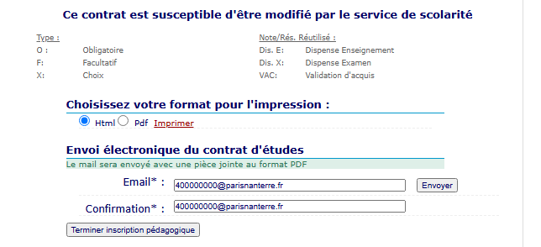

**Il est indispensable de procéder à votre inscription depuis un ordinateur en vous assurant de disposer d’une bonne connexion WIFI ou Ethernet.**

***FIN***